SIEGE : Palais des Sports

Avenue Notebart 59160 – LOMME –

FICHE DE RENSEIGNEMENTS SAISON 2022 2023
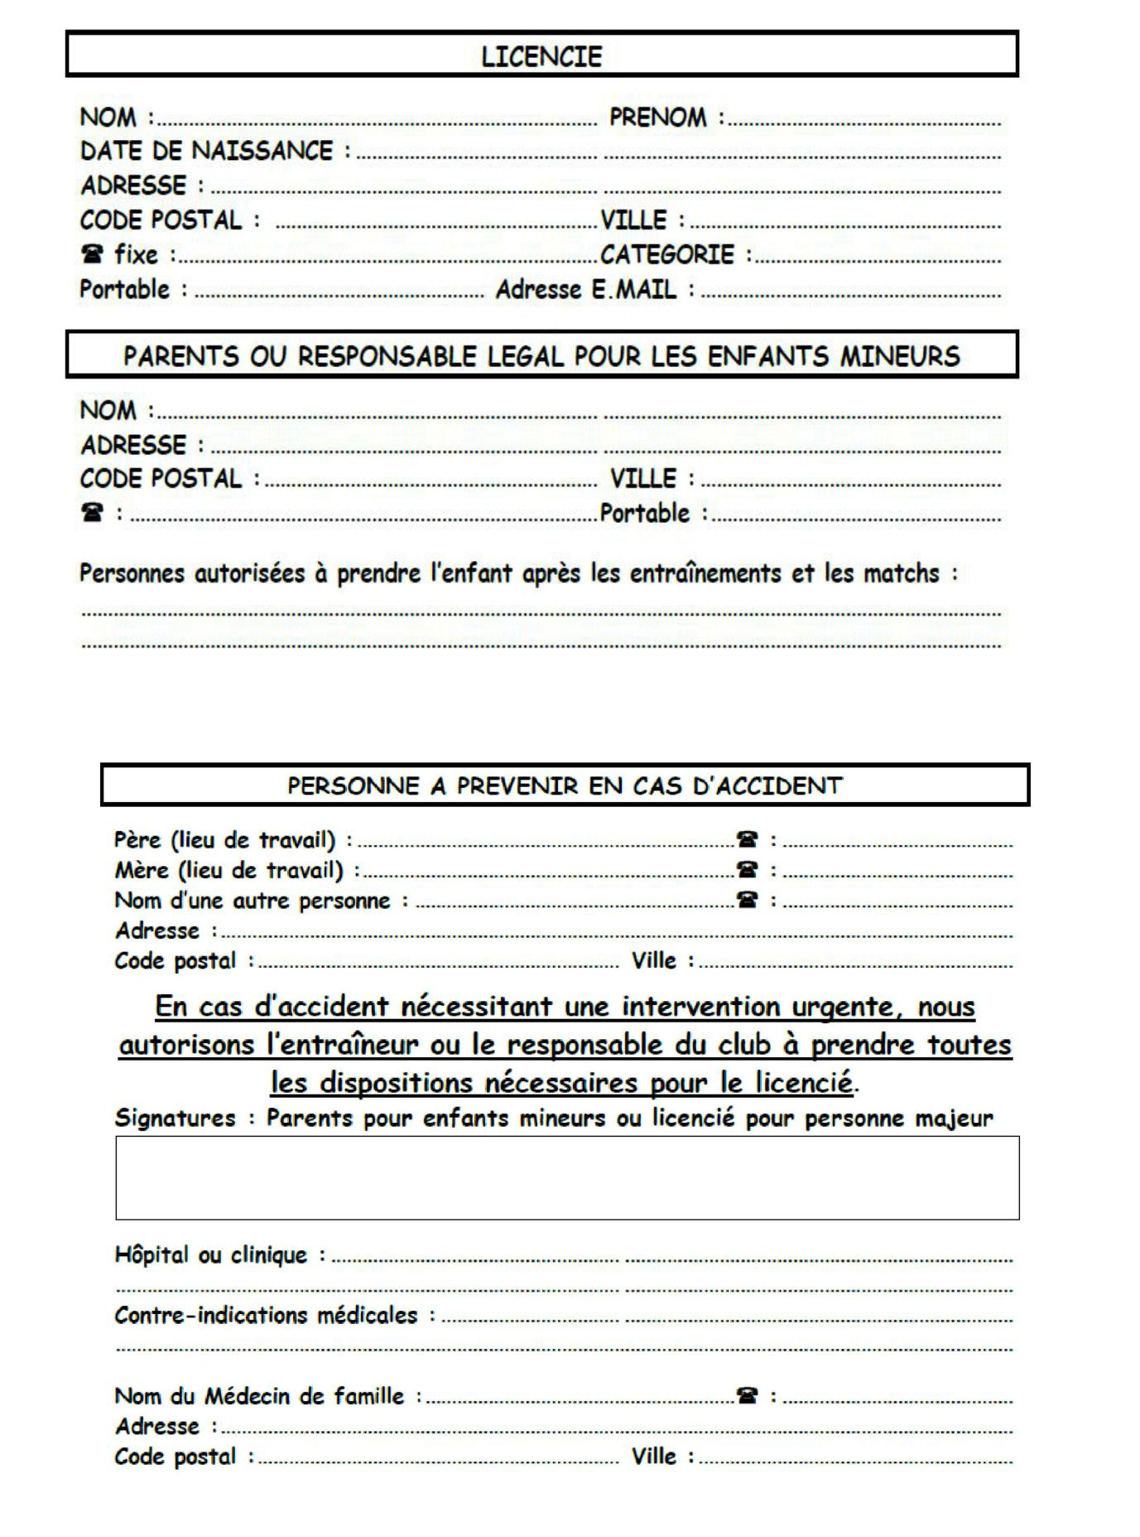
Les informations portées sur ce formulaire sont obligatoires Elles font l’objet d’un traitement informatisé destiné au suivi des licenciés. Les destinataires des données sont : le comité directeur du club et l’encadrement direct du licencié. Depuis la loi “informatique et libertés” du 6 janvier 1978 modifiée, vous bénéficiez d’un droit d’accès et de rectification aux informations qui vous concernent. Si vous souhaitez exercer ce droit et obtenir communication des informations vous concernant, veuillez vous adresser au Président de l’association

